Servoaccionamientos de B&R con el interface BiSS
Amplia gama de encoders de posición para la serie ACOPOSmulti
La posibilidad de leer las señales de un gran número de encoders de posición diferentes no es nada nuevo en la familia de servoaccionamientos ACOPOSmulti de B&R. Ahora, una innovadora tarjeta de interface para encoders BiSS amplía todavía más la extensa gama de productos. Con esta adición, los clientes disponen de otra opción entre la amplia gama de sistemas de medición para seleccionar el encoder de posición que mejor se adapte a la aplicación en cuestión.
Lectura rápida y fiable de los datos del sensor con BiSS
El interface de sensor bidireccional BiSS completamente digital es un estándar de comunicación abierto y libre de licencia que permite leer los datos del sensor de forma síncrona, rápida y segura. El nuevo interface BiSS cuenta con transferencia de datos a alta velocidad con excelentes propiedades de detección de errores.
Esto hace que el interface de encoder BiSS sea especialmente adecuado para aplicaciones exigentes tales como la integración de encoders de eje hueco totalmente digitales con grandes diámetros internos, o la aplicación de robustos sistemas de medición absolutos o lineales con movimientos de alta velocidad.
Amplia gama de módulos insertables ACOPOSmulti
La tarjeta de interface BiSS es un complemento lógico de la amplia gama de módulos de encoder ACOPOS y abre nuevas posibilidades para hacer frente a los proyectos de automatización más exigentes.

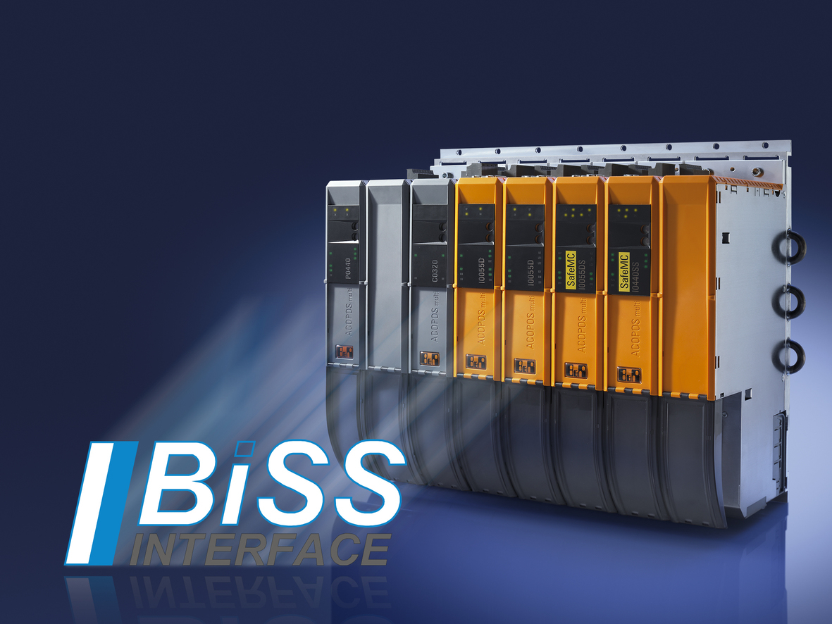
Con la adición del interface BISS, B&R ha ampliado su gama de encoders de posición para los servoaccionamientos ACOPOSmulti. Se trata de una nueva opción que ayuda a los usuarios a seleccionar el encoder más adecuado para la aplicación en cuestión.

Acerca de B&R
B&R es una innovadora empresa de automatización con sede en Austria y oficinas en todo el mundo. Como líder mundial en automatización industrial, B&R combina tecnología punta con ingeniería avanzada para ofrecer a los clientes, en prácticamente todas las industrias, soluciones completas para automatización de máquinas y fábricas, control de movimiento, HMI y tecnología de seguridad integrada. Con estándares industriales de comunicación de bus de campo como POWERLINK y openSAFETY, además del potente entorno de desarrollo de software Automation Studio, B&R está constantemente redefiniendo el futuro de la automatización. El espíritu innovador que mantiene a B&R al frente de la automatización industrial está impulsado por el compromiso de simplificar los procesos y superar las expectativas del cliente.
Para más información, visite www.br-automation.com.
Si publica esta nota de prensa, por favor envíe una copia a:
Bernecker & Rainer Automatización industrial S.L.U.
Vallsolana Garden Business Park
Camí de Can Camps, 17-19
08174 Sant Cugat del Vallés
Barcelona
o al e-mail: office.es@br-automation.com

